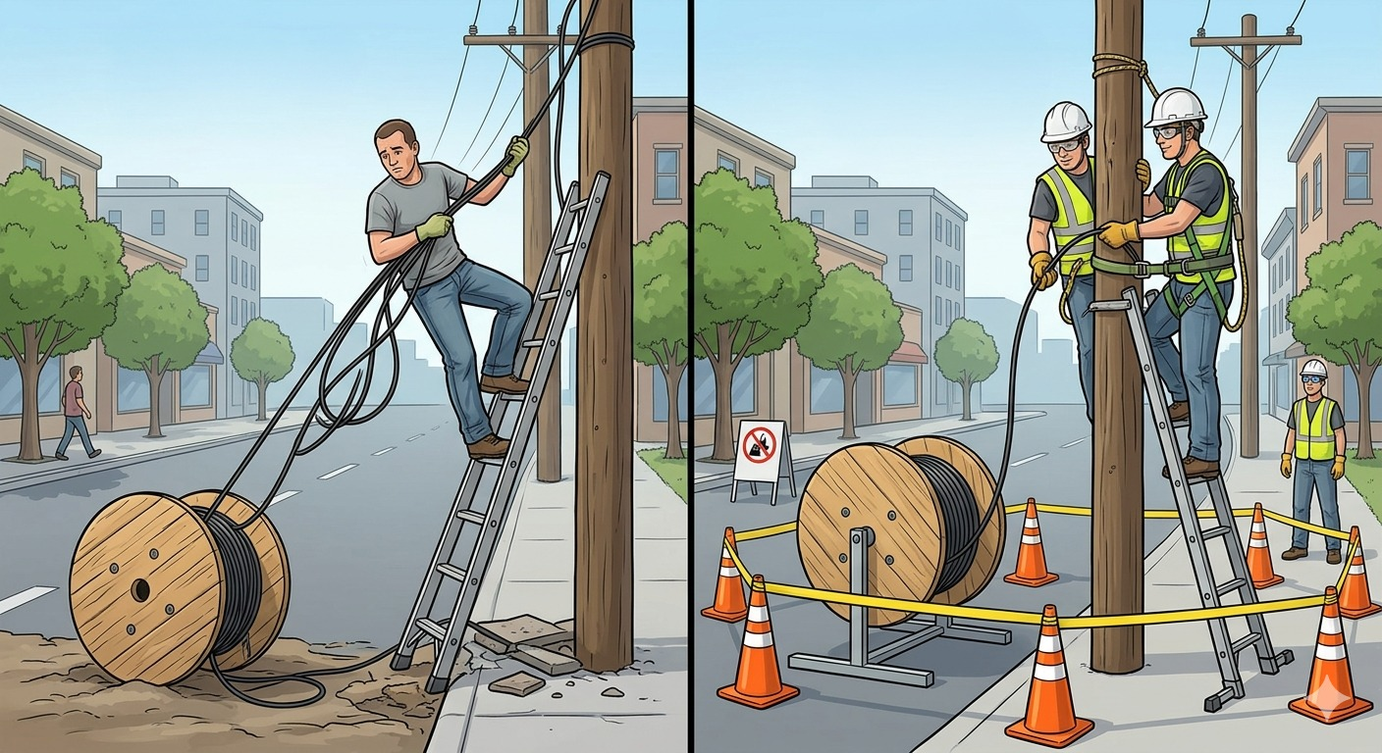
ERRORES:
1-No lleva arnes ni eslinga
2-No lleva casco ni gafas
3-Escalera mal posicionada
4-Esta jalando la fibra el solo, al igual esta en una posición que esta en riesgo
5-No tiene señalizada la zona de trabajo, ejemplo con conos ni cinta de advertencia
6-El carrete de fibra no tiene el burro para poder jalar la fibra mas fácilmente
7-No se limpio la zona antes de hacer el trabajo, ejemplo: quitar esa basura que esta debajo de la escalera
8-No tiene chaleto reflectivo
9-Lleva guantes no apto para este tipo de trabajos
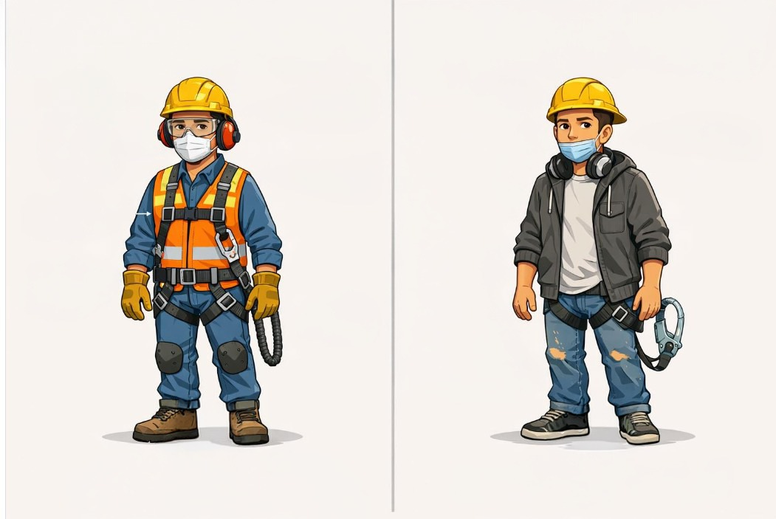
ERRORES
1-No lleva arnes de seguridad
2-No tiene chaleco reflectivo
3-No lleva guantes
4-No lleva ropa adecuada para el trabajo
5-No lleva botas adecuadas para el trabajo: Antiestaticas
6-No lleva gafas, el casco no va hacia atrás esta mal puesto
7-Tapavocas mas colocado

